2023127Z10K2

(多选)(2022·山东师范大学附中高一期中)如图为两个黑洞A、B组成的双星系统，绕其连线上的*O*点做匀速圆周运动，若A的轨道半径大于B的轨道半径，两个黑洞的总质量为*M*，距离为*L*，其运动周期为*T*。则(　　)

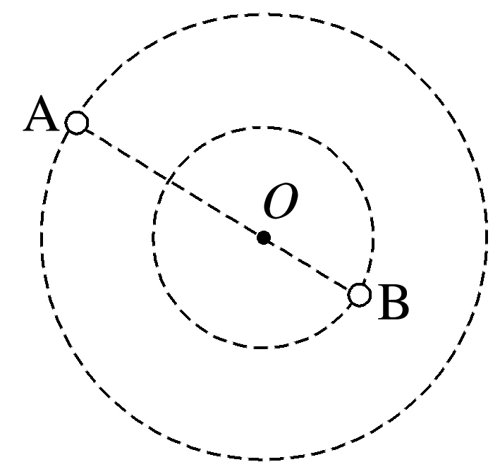

A．A的质量一定小于B的质量

B．A的线速度一定小于B的线速度

C．*L*一定，*M*越大，*T*越小

D．*M*一定，*L*越大，*T*越小